AKTIVITAS ANTIOKSIDAN DAN UJI TOKSISITAS EKSTRAK KULIT BATANG KAYU RARU (Cotylelobium lanceolatum
Craib) DENGAN MENGGUNKAN METODE DPPH
(1,1 Diphenil-2-Pikrihydrazil) DAN METODE BSLT
(Brine Shrimp Lethality Test)

ALIFFA ROSSA
NPM : 212114097

ABSTRAK
Raru (Cotylelobium lanceolatum craib) merupakan salah satu kelompok tumbuhan hutan tropis endemik Indonesia dari famili Dipterocarpaceae. Raru merupakan sebutan untuk kelompok jenis kulit kayu yang ditambahkan pada nira aren yang bertujuan untuk meningkatkan cita rasa dan kadar alkohol minuman. Masyarakat di Sumatera meyakini bahwa kulit batang kayu raru (Cotylelobium lanceolatum Craib) dapat digunakan sebagai salah satu obat antidiabetik. Penelitian ini bertujuan untuk mengetahui untuk mengetahui aktivitas antioksidan kulit batang kayu raru dan aktivitas toksisitas ekstrak kulit batang kayu raru dan juga senyawa metabolit sekunder yang terkandung dalam kulit batang kayu raru.
Penelitian ini dilakukan dengan metode deskriptif. Sampel yang digunakan adalah kulit batang raru. Tahap penelitian meliputi penyiapan sampel, identifikasi tumbuhan, pembuatan simplisia, uji aktivitas antioksidan, pembuatan larutan induk baku DPPH, pembuatan larutan blanko, skrining fitokimia, menguji aktivitas antioksidan berdasarkan IC₅₀, uji toksisitas dan menguji aktivitas toksisitas berdasarkan nilai LC₅₀.
Hasil yang di peroleh pada pengujian aktivitas antioksidan kulit batang kayu raru memiliki nilai IC₅₀ sebesar 94,25 µg/ml dengan kategori kuat. Untuk perbandingan nilai vitamin C sebesar 4,54 µg/ml dengan kategori sangat kuat. Sedangkan hasil Analisa probit pengujian toksisitas ekstrak kulit kayu raru dengan metode BSLT diperoleh nilai LC₅₀ 341,4286 µg/ml. dengan kategori toksik dan berpotensi sebagai antikanker.

Kata Kunci : Batang Kayu Raru, Antioksidan, Toksisitas, Metode DPPH IC₅₀,
Metode BSLT LC₅₀

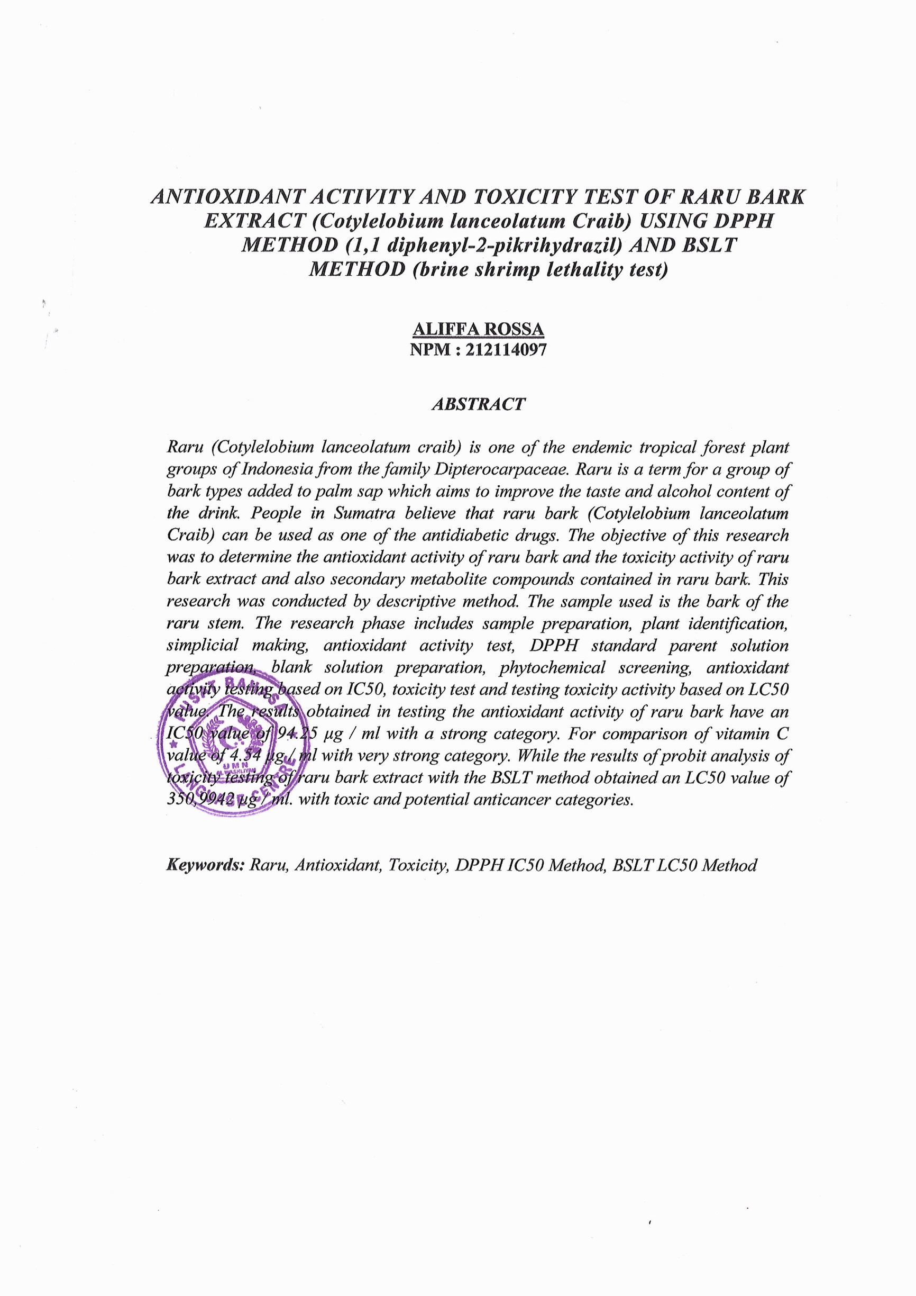
ANTIOXIDANT ACTIVITY AND TOXICITY OF RARU (Cotylelobium lanceolatum Craib) BARK EXTRACT
USING THE DPPH METHOD (1,1-Diphenil-2-
Pikrilhydrazil) AND BSLT METHOD (Brine
Shrimp Lethality Test)

ALIFFA ROSSA
NPM : 212114097

ABSTRACK
Raru (Corylelobium lanceolatum Craib) is a group of endemic tropical forestplants in Indonesia from the Dipterocarpaceae family. Raru is a term for a group of types of bark addes to palm sap which aims to increase the taste and alcohol content of the drink. People in Sumatra believe that raru bark (Cotylelobium lanceolatum Craib) can be used as an antidiabetic drug. This study aims to determine the antioxidant activity of raru bark and the toxicity activity of raru bark ectract and also the secondary metabolites conteined in raru bark.
This research was conducted in descriptive was conducted with a descriptive method. The sample used was raru bark. The research phase included sample preparation, plant identification, simplicial manufacture, antioxidant activity test, DPPH standard stock preparation, blank solution preparation, phytochemical screening, antioxidant activity test based on IC₅₀, Toxicity test and toxicity activity test based on LC₅₀ value.
The result obtained in testing the antioxidant activity of raru bark had an IC₅₀ value of 94.25 µg/mL in the vary strong cate gory. While the result of the probit analysis for the toxicity of raru bark extract using the BSLT method obtained an LC₅₀ value of 350.9942 µg/mL. in the toxic category and has the potential as an anticancer.

Keyword : raru logs, antioxidant, toxicity, DPPH IC₅₀ method, BSLT LC₅₀ method.

